Chương 4: MỘT SỐ YẾU TỐ THỐNG KÊ
Bài 1: Thu thập và phân loại dữ liệu
1.Thu thập dữ liệu
* Những thông tin thu thập được như số, chữ, hình ảnh,..được gọi là dữ liệu. Dữ liệu dưới dạng số được gọi là số liệu
* Thực hành 1: Nhà bạn Mai mở tiệm kem, bạn ấy muốn tìm hiểu về các loại kem yêu thích của 30 khách hàng trong sáng chủ nhật và thu được kết quả như sau:
Các loại kem được yêu thích
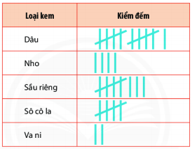
Từ bảng kiểm đếm của bạn Mai, em hãy cho biết:
- Mai đang điều tra về vấn đề gì?
- Hãy chỉ ra các dữ liệu mà bạn ấy thu thập được trong bảng.
* Vận dụng 1: Em hãy thử phân công các bạn trong tổ cùng kiểm đếm các loại vật dụng có trong lớp học như bàn, ghế, ...
Thống kê các vật dụng có trong lớp
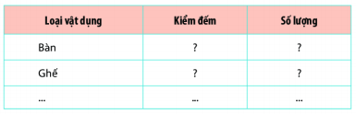
2. Phân loại dữ liệu
* Thông tin rất đa dạng và phong phú. Việc sắp xếp thông tin theo những tiêu chí nhất định được gọi là phân loại dữ liệu
* Ví dụ 2: sgk
* Thực hành 2: Hãy hoàn thành việc phân loại dữ liệu trong bảng điều tra ở hoạt động 2, theo gợi ý như sau:
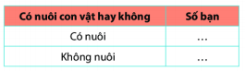
3. Tính hợp lí của dữ liệu
* Để đánh giá tính hợp lí của dữ liệu, ta cần đưa ra các tiêu chí đánh giá, chẳng hạn như dữ liệu phải:
- Đúng định dạng
- Nằm trong phạm vi dự kiến.
* Ví dụ 3: sgk
* Vận dụng 2: Tìm điểm không hợp lí trong các bảng dữ liệu sau:
a) Danh sách email của các bạn tổ 1 lớp 6C (Bảng 4).
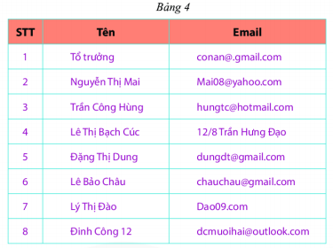
b) Thân nhiệt (độ C) của bệnh nhân Á trong 10 tiếng theo dõi được ghi lại trong bảng sau:
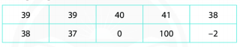
BÀI TẬP

Bài 1
Lan muốn tìm hiểu về món ăn sáng nay của các bạn trong lớp. Em hãy giúp Lan hoàn thành công việc.
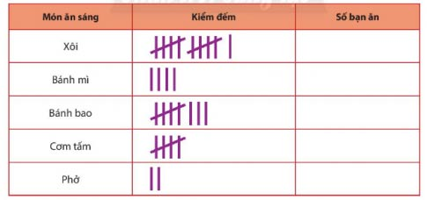

Bài 2
Từ kết quả kiểm đếm của bạn Lan ở bài 1, em hãy cho biết:
- Lan đang điều tra về vấn đề gì?
- Bạn ấy thu thập được các loại dữ liệu gì?
- Món ăn nào được các bạn trong lớp chọn nhiều nhất?

Bài 3
Hãy thực hiện điều tra như bạn Lan cho chính lớp của em về một chủ đề mà lớp em quan tâm. (Gợi ý một số chủ đề: Các môn học, loại sách truyện, loại phim ảnh, ... mà các bạn yêu thích).

Bài 4
Thống kê số lần gõ bàn phím máy vi tính của một số chữ cái được dùng nhiều nhất khi viết 10 000 từ tiếng Anh thông dụng, người ta thu được bảng số liệu sau:
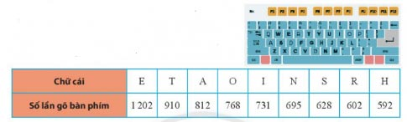
- Hãy nêu các loại dữ liệu xuất hiện trong bảng thống kê trên.
- Theo em các dữ liệu đó có liên quan gì đến sự sắp đặt vị trí của các phím E và T trên bàn phím?

Bài 5
Tìm kiếm các thông tin chua hợp lí của bảng dữ liệu sau đây:
Số học sinh vắng trong ngày của các lớp khối 6 trường THCS Đoàn Kết
